**資料4-1**

**油圧ショベル（バックホウ）のアタッチメント別騒音調査結果（概要）**

１　調査目的

　油圧ショベル（バックホウ）のアタッチメントのうち未規制で苦情の多いものについて、油圧ショベルの近傍における騒音レベルを把握する。

２　調査場所及び調査対象

　表１に掲げる建設工事（解体工事）の施工場所３箇所において、発注者及び施工者の協力を得て、図１の３種類のアタッチメントを調査対象として使用時の騒音測定を行った。

　作業内容は、スケルトンバケットは「コンクリートがらと土砂の篩分け」、油圧クラッシャー（大割用・小割用）は「鉄筋コンクリート塊（予め構造物から分離され、地表に置かれたもの）の圧砕」とした。

なお、作業は本調査のために行われたものである。

表１　調査日、調査場所及び調査対象

|  |  |  |  |
| --- | --- | --- | --- |
|  | 調査日 | 調査場所 | アタッチメントの種類 |
| １ | 令和２年12月16日 | 貝塚市畠中１丁目 | ・スケルトンバケット  ・油圧クラッシャー（大割用） |
| ２ | 令和３年１月15日 | 八尾市栄町１丁目 | ・スケルトンバケット  ・油圧クラッシャー（大割用）  ・油圧クラッシャー（小割用） |
| ３ | 令和３年１月29日 | 吹田市古江台４丁目 | ・スケルトンバケット  ・油圧クラッシャー（大割用）  ・油圧クラッシャー（小割用） |

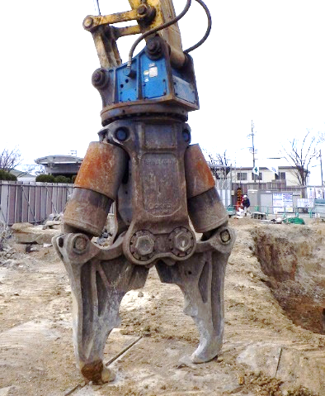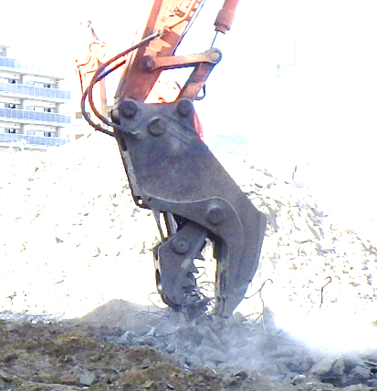

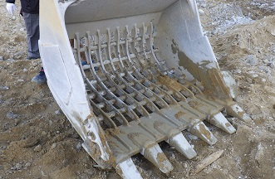

スケルトンバケット

油圧クラッシャー（小割用）

油圧クラッシャー（大割用）

図１　調査対象としたアタッチメントの種類

３　測定方法

測定点は、図２に示すように油圧ショベルの前方、右側方及び後方の３方向に、前方はアタッチメントから距離７ｍ、右側方及び後方は上部旋回体（エンジンを格納）側面から距離７ｍの位置を基本とした。

各測定点において、精密騒音計（リオン㈱、NL-52、NL-62型）により騒音レベル（時間重み付け特性：F）の時間変動を100ms間隔で記録し、これを基に５％時間率騒音レベル＊を算出した。

＊対象とする時間の５％の時間にわたってあるレベルを超えている場合の騒音レベルをいい、「90％レンジの上端の数値」とも表される。

また、油圧ショベルの右側方において、レベルレコーダ（リオン㈱、LR-07型）により暗騒音レベルを監視するとともに、Tr式微風速計（リオン㈱、AM-09T型）により風速を測定した。

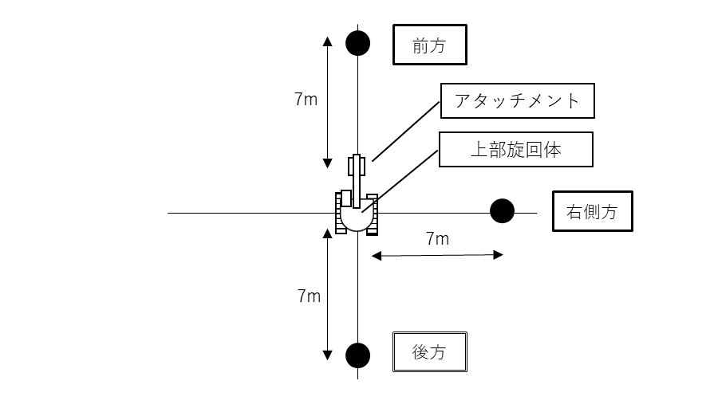

図２　測定地点図（基本形）

４　調査結果

　アタッチメントの種類により適合する油圧ショベルの機種が異なり、油圧ショベルの機種により機体寸法に差があることなどから、油圧ショベルと測定点の距離が７ｍとならない場合があるため、表２に示すように測定された５％時間率騒音レベルを距離７ｍでの値に換算した値で整理した。

なお、換算にあたり、測定時の音源と測定点の距離は、音源と考えられるアタッチメント及び上部旋回体側面のうち、より測定点に近いものと測定点の距離を採用した。

　(1) スケルトンバケット

　　前方と右側方で90デシベル前後の値となっている。後方での値は前方、右側方での値に比較して低めとなっており、その理由として、アタッチメントで発生する金属同士の衝突音の寄与が大きいことやアタッチメントで発生した音が上部旋回体で遮蔽されることが考えられる。

なお、測定事例ごとのスケルトンバケットの５％時間率騒音レベルは、調査場所により３回～13回の作業ごとの測定値をエネルギー平均したものを表示している。

騒音の継続時間は、測定事例により10秒～22秒であった。

　(2) 油圧クラッシャー（大割用）

　　前方と右側方で82デシベル前後の値となっている。スケルトンバケットと同様に、後方での値は前方、右側方での値に比較して低めとなっている。

　　騒音の継続時間は、測定事例により１分54秒～７分32秒であった。

　(3) 油圧クラッシャー（小割用）

　　前方と右側方で83デシベル前後の値となっている。スケルトンバケットと同様に、後方での値は前方、右側方での値に比較して低めとなっている。

　　騒音の継続時間は、測定事例により１分41秒及び8分19秒であった。

表２　調査結果



参考　府条例における騒音に係る特定建設作業の選定にあたっての判定基準

（環境保全条例のあり方について（答申）、平成5年12月20日、大阪府公害対策審議会）

　　・騒音レベルが建設機械から７ｍ離れた地点でおおむね85デシベル